|  |
| --- |
|  |
| МИНОБРНАУКИ РОССИИ |
| Федеральное государственное бюджетное образовательное учреждение  высшего образования  **«МИРЭА - Российский технологический университет»**  **РТУ МИРЭА** |

Отчет по выполнению практических заданий

по дисциплине **«Структуры и алгоритмы обработки данных»**

Выполнил студент Хречко С.В.

группа ИКБО-08-21

**Москва 2022**

**Содержание**

Цель работы 3

Задание 1 3

Вывод по заданию 1. 4

Задание 2. Номер варианта: <28> 4

Вывод по заданию 2. 4

Задание 3. Номер варианта: <28> 4

Вывод по заданию 3. 5

Общий вывод 5

Список информационных источников 5

# Цель работы

- Получение навыков по определению двумерного массива для структуры данных задачи

- Получение навыков по разработке алгоритмов операций на двумерном массиве в соответствии с задачей

# Задание 1

**Разработать программу по обработке данных, представленных в задаче матрицей и реализованной в программе двумерным (многомерным) статическим массивом.**

Требования по выполнению заданий 1

1. Установить через глобальную константу максимально допустимые размеры двумерного статического массива Rows, Cols.
2. Определить массив для хранения значений целого типа (исключение для некоторых вариантов, где тип элемента определен в варианте).
3. Разработать функции по реализации алгоритмов заполнения матрицы: с клавиатуры, датчиком случайных чисел. Функция принимает на вход массив через параметр вида: Х[][Cols] и текущие размеры массива: количество строк и количество столбцов.

Например, void input(int a[][Cols], int n, int m){…….}

1. Разработать функции по реализации алгоритма вывода массива на экран построчно.
2. Определить подзадачи задачи варианта. Выполнить для них разработку реализовать, отладить.
3. Разработать и реализовать основную задачу варианта на основе функции с параметрами. Разработать тесты и выполнить тестирование.
4. Реализовать программу и отладить на тестах.

## 

## Вывод по заданию 1.

Второе задание основывается на первом. В первом задании присутствует множество обучающих требований, которые не нужны для второго задания и потому не вошли в программу (например статические переменные).

# Задание 2. Номер варианта: <28>

Код программы выложен на гитхабе – URL:

<https://github.com/sergkhr/SIAOD/tree/main/squareArrayTask>

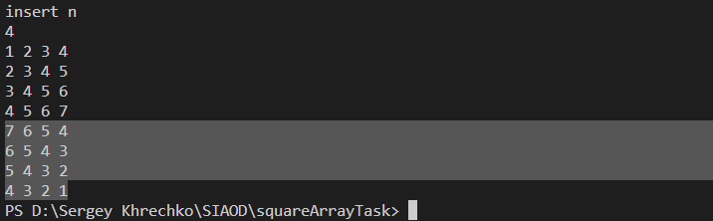

**Рисунок 2.1 — работа программы**

## Вывод по заданию 2.

Задание выполнено на динамическом массиве С и на статическом.

# Задание 3. Номер варианта: <28>

Код программы выложен на гитхабе – URL:

<https://github.com/sergkhr/SIAOD/tree/main/squareArrayTask>

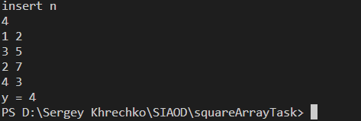

**Рисунок 3.1 — работа программы**

## Вывод по заданию 3.

Задание выполнено на структуре вектор STL.

# Общий вывод

Из выполненных задач можно сделать вывод, что пользоваться вектором куда практичнее и удобнее, чем динамическим выделением памяти в стиле языка C.

# Список информационных источников

1. Функция sort — URL: [https://en.cppreference.com/w/cpp/algorithm/sort](https://en.cppreference.com/w/cpp/algorithm/sort%20) (Дата обращения: 25.02.2022)